تقرير حلقة بحث (أو مشروع) بعنوان:

النيندرتال
The Neanderthal
تقديم الطالب: يزن أحمد شاعر
الصف: العاشر
تاريخ :2014/2015
إشراف: المدرسة منال حنونة

ملخص
يقدم هذا البحث دراسة لأحد أنواع البشر أو الإنسان واسمه النيندرتال الذي اكتشف له العلماء الكثير من الهياكل العظمية التي تدل على وجوده ,وقد كان موجوداً قبل سيدنا آدم عليه السلام.

الفهرس

أولاً:المقدمة والتساؤلات

ثانياً:الأبواب والفصول
1.الباب الأول:من هم النيندرتال؟ما هي صفاتهم؟ما المناطق التي تم العثور فيها عليهم؟

الفصل الأول:صفاتهم.

الفصل الثاني:الخريطة الجينية واختلافهم مع الإنسان الحديث.
الفصل الثالث:المناطق التي تم فيها العثور على جثث وهياكل عظمية للنيندرتال.

2.الباب الثاني:ما هي النظريات الموجودة عنهم:

الفصل الأول:نظرية التطور.

الفصل الثاني:النظرية التي تعتمد على الإسلام والقرآن الكريم.

الفصل الثالث:نظرية الكائنات الفضائية.

3.الباب الثالث:كيف انقرضوا؟

خمس نظريات عن الانقراض قُسِمت إلى خمس فصول.

ثالثاً:الخاتمة والهوامش والمصادر.

أولا: المقدمة
حلقة بحثي تتكلم عن جنس يسمى النيندرتال يشبه الإنسان في الكثير من صفاته التي سنتكلم عنها ، وكما قلنا فإن هذا الجنس يشبه الإنسان ولكنه ليس كذلك وسنتكلم عن الاختلافات بين البشر و النيندرتال ، ولكن كيف عرف العلماء عن هذا الإنسان النيندرتالي والمناطق التي عثروا فيها عليه ؟.
سأتكلم القليل عنه الآن ؛
تعريف النيندرتال:هم جنسٌ بشري كان موجوداً من قبل سيدنا آدم (عليه السلام) يشبهوننا بالكثير ويختلفون عنا بالقليل ,وعاشوا مع الجنس البشري الآدمي مدة25000 خمسةٍ وعشرين ألف سنة ,وقد وجدوا قبل سيدنا آدم (عليه السلام) مدة 15000 خمسة عشر ألف سنة , أي أنه يمكن أن يكون النيندرتال قد اختلط مع جنسنا ولهذا ليس غريباً أن يكون هناك تشابه بيننا وبينهم , وإنه ليس غريباً أيضاً على جنسنا الاختلاط معهم لأن مسألة المزاوجة ليست أمراً مستبعداً أو غريباً أو عجيباً فإن الذي لايتردد بممارسة الجنس مع الحيوانات وتفريغ شهواته بهم (مقالة تزاوج البشر مع الحيوان) الذي يفعل مثل هذه الأمور لايتوانى طبعاً في ممارسة الجنس مع غيره من أنواع الإنسان وأشباه البشر.
ثانياً:وحياتهم لم تكن رائعة تخيل نفسك تعيش في أعماق الكهوف و كانت عبارةً عن مطاردةٍ محمومةٍ تتخللها فتراتٌ من الراحة فإما يجب عليك أن تركض وراء الفرائس كي تستطيع العيش أو عليك أن تهرب و ورائك أنيابٌ أو شيءٌ يركض ورائك يريد أن يبتلعك فيجيب عليك أن تنفد بريشك من الموت وإن التاريخ البشري يغوص بالكثير من الألغاز والأحاجي فلتأتوا معي لكي نتعرف القليل عنهم .

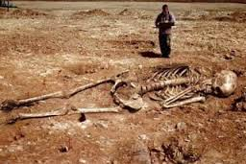

مجموعة التساؤلات:
- من هم النيندرتال؟ ما صفاتهم؟وكيف أشكالهم؟

- ما المناطق التي تم العثور فيها على جثث أو هياكل عظمية للنيندرتال؟

- ما مقدار تشابههم مع البشر وجيناتهم؟

- ما هي النظريات الموجودة عنهم؟مع دراسة لكل نظرية.

- كيف انقرضوا؟

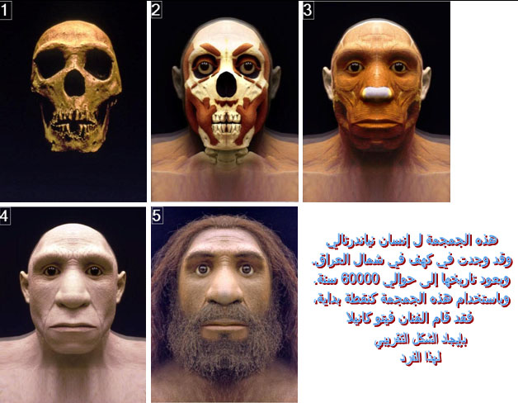

الباب الأول
من هم النيندرتال،صفاتهم،المناطق التي تم العثور فيها عليهم؟
لقد عرفنا النيندرتال لكن ما هي صفاتهم إن النيندرتال ,إن النيندرتال لم يكن مسخاً ولا قرداً:الاكتشافات و التقنيات الحديثة ساهمت في نفي العديد من التصورات والاستنتاجات التي كانت موجودة عند العلماء سابقاً وبدأت ترسم لنا صورةً مغايرةً عن تلك التي علقت بأذهاننا.
الفصل الأول:صفاتهم:
فإنسان النيندرتال لم يكن بشعاً ومتوحشاً وغبياً كما اعتادت البرامج الوثائقية والأفلام السينمائية تقديمه لنا,فقد أثبتت عملية إعادة رسم وتشكيل جمجمته بواسطة الحاسوب بأن ملامحه كانت أقرب للإنسان الحديث منها إلى القرد.
مع بروزٍ بسيط أعلى العين وتراجعٍ قليلٍ في الجبهة والذقن,كما أنه لم يكن مخلوقاً كث الشعر كما يحاول البعض تصويره فالأبحاث الحديثة تقول أن كثافة شعره لا تختلف كثيراً عن كثافة شعر الإنسان الحديث.
الفصل الثاني:الخريطة الجينية واختلافهم مع الإنسان الحديث:
ولنتطرق لدراسة القليل من خريطتهم الجينية فهي تعطينا وتدلنا على اختلافات النيندرتال مع الإنسان الحديث.
هناك عدة اختلافات ظاهرة بين النوعين,فقد أثبتت الاكتشافات الحديثة لهيكلٍ عظمي لطفل النيندرتال عثر عليه داخل كهف دودرية بالقرب من حلب في سوريا, بأن دماغ النيندرتال كان مساوياً في الحجم لدماغ الإنسان الحديث عند الولادة,لكن مع تقدم السن كان دماغ النيندرتال يتفوق في حجمه على دماغ الإنسان الحديث.
لكن هذا التفوق في الحجم لا يعني بالضرورة بأن النيندرتال كان أذكى من الإنسان الحديث,فالعلماء يقولون بأن طريقة نمو وتطور الدماغ بعد الولادة هي التي تلعب دوراً محورياً في تحديد مقدار الذكاء,وطريقة نمو الدماغ بحسب العلماء,كانت تصب لصالح الإنسان الحديث على حساب النيندرتال.
النيندرتال والإنسان الحديث كانا متقاربان من حيث الطول ,إلا أن النيندرتال كان أقوى جسدياً,كانت يداه جبارتان ,كأنهما أدغمتا في صدره العريض إدغاماً,لكن الإنسان الحديث كان يتفوق عليه من ناحية السرعة والرشاقة ,فالنيندرتال كان يسير ببطء وصعوبة بسبب طبيعة تكوينه العظمي,وعليه فإن الإنسان الحديث كانت له اليد العليا في أي مواجهةٍ محتملة مع النيندرتال.
من الناحية الجينية فإن النيندرتال كان مميزاً بلون شعره,هذا ما يقوله بعض العلماء الذين عثروا على جينةٍ تدعى(MC1R)ضمن عينةٍ من الحمض النووي مأخوذةٍ من عظام النيندرتال,وبحسب الباحثين فإن هذه الجينة تضفي صبغةً حمراء مميزة على الشعر,ومن المعروف بأن الشعر الأحمر هو لونٌ نادرٌ لدى الإنسان الحديث,لذا فإن النيندرتال كان مميزاً حتماً بخصلات شعره الحمراء التي كانت تتطاير وراءه كشعلة لهب أثناء مطاردته للحيوانات التي اعتاد صيدها في وديان وسهول أوروبا العصر الحجري.

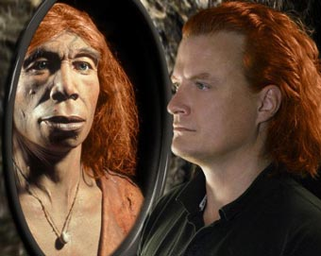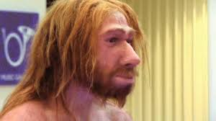

وقد عثر العلماء أيضاً على جينة تدعى (FOXP2) ضمن عينة من الحمض النووي مأخوذةً من عظام النيندرتال من شمال إسبانيا ,هذه الجينة موجودة لدى الإنسان أيضاً,ويعتقد العلماء بأنها مسئولة عن اللغة والكلام.
وخلاصة القول,بأننا لو كنا نعيش في عصور ما قبل التاريخ المظلمة والباردة,لكنا ميزنا النيندرتال بسهولة كما فعل أجدادنا,وذلك بسبب الاختلافات الواضحة في المظهر العام والسلوك.
ولقد عرف العلماء نسبة الاختلاف من خلال جمجمة تم العثور عليها في عام 1922 وبالقرب من منطقة (بروكن هيل) أو روديسيا الجنوبية(زيمبابوي حالياً) وتبلغ هذه النسبة حوالي...................
0.12%من السلسلة الوراثية أو الحمض النووي المنقوص الأوكسجين DNA.

الفصل الثالث:المناطق التي تم فيها العثور على جثث وهياكل عظمية للنيندرتال:
لقد تم العثور فيها على هياكل عظمية في شمال إسبانيا,
وبالقرب من حلب في كهف الدودرية في سوريا,و اكتشاف أول جمجمة في بلغاريا عام 1829,و من ذلك فقد توقع العلماء أن المناطق التي عاش فيها النيندرتال كانت في أوروبا والشرق الأقصى والأوسط.
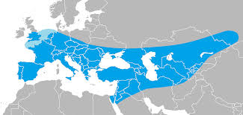

الباب الثاني:ما هي النظريات الموجودة عنهم:
هنالك العديد من النظريات ,ومنه نظريات اعتمد عليها بعض العلماء على الإسلام والقرآن الكريم ومنها:
الفصل الأول:من نظرية التطور:
وتقول بأن النيندرتال كان من أجدادنا ,وبأن أصلهم أيضاً قردة ,ولكن هذه النظرية قد نفاها العلماء فيما بعد حيث وجدوا أن الاختلاف بين النيندرتال والقردة بنسبة 95% ونسبة اختلاف البشر عن القردة هي 98.5% ,ولقد عثروا أيضاً على ثلاثة عشر نوع من البشر ومن ضمنهم النيندرتال والإنسان الحديث.
ونظرية التطور تعارض أيضاً الإسلام فهل تتوقعون أن سيدنا آدم عليه السلام كان قرداً.
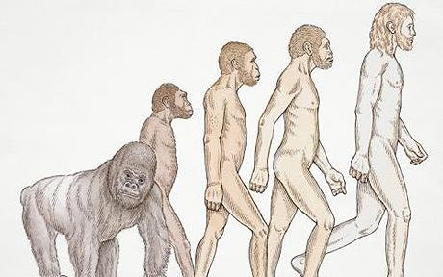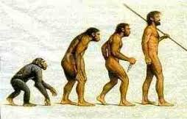
الفصل الثاني:النظرية التي تعتمد على الإسلام والقرآن الكريم والأحاديث النبوية الشريفة:
هذه النظرية تقول أن النيندرتال هم نفسهم يأجوج ومأجوج الذين سيأتون في نهاية الزمان حيث كانت نفس صفاتهم وهي أيضاً لها علاقة بطريقة انقراضهم حيث سجنهم ذو القرنين بإذنٍ من الله تعالى تحت سدٍ عظيم,كما قلنا فإن النيندرتال كانوا موجودين قبل سيدنا آدم عليه السلام,وبهذا عندما أراد الله تعالى خلق سيدنا آدم عليه قال له الملائكة (أتجعل فيها من يفسد فيها وسفك الدماء),وهذا دليلٌ على أنهم كانوا موجودين ولكن قد يكون يأجوج ومأجوج أي نوعٍ من الأحد عشر نوعاً الآخر.
Cannibalism & the shaking death: A new form of the disease & a possible epidemic
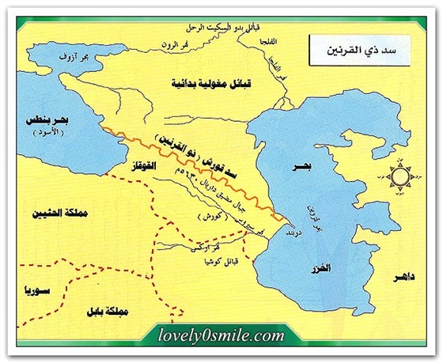
الفصل الثالث:نظرية الكائنات الفضائية:
لقد افترض العلماء أن النيندرتال هم كائنات فضائية وهم أكثر ذكاءً وأكثر تطوراً,وأيضاً إنهم أكثر قوة وبنيتهم الجسدية أفضل.
ولهذه النظرية علاقة بالإسلام حيث أنه في حديث لسيدنا محمد عليه السلام,جاء في شرحه أن كل إنسانٍ منا يقابله سبعة من النيندرتال, وحسب النظرية الدينية فإن العلماء يعتبرون أن النيندرتال هم يأجوج ومأجوج المذكورون في القرآن,حيث وجدوا الكثير من التشابه في الصفات التي وردت في القرآن الكريم عن يأجوج ومأجوج مع النيندرتال,وقد ذكرهم النبي في حديثه,ومن هذا فكيف لكوكب الأرض أن يتسع لكل هذه الأعداد من النيندرتال فاعتقد العلماء أن النيندرتال كائنات فضائية وخاصة أنهم اكتشفوا أن أحجامهم كانت أكبر من أحجام الإنسان الحديث,وأن النيندرتال عائدون في آخر الزمان ليقضوا على البشر.
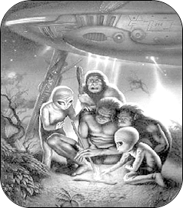

الباب الثالث:كيف انقرضوا؟ما النظريات الموجودة عن انقراضهم؟
هنالك العديد من النظريات منها نظريات واقعية واضحة يقبلها العقل ونظريات من الصعب تصديقها ولكنها يمكن أن تكون صحيحة وبعض هذه النظريات:
الفصل الأول:نظرية الصراع مع الإنسان الحديث:
النيندرتال كان متكيفاً من الناحية الجسدية للعيش في المناطق الباردة,لهذا اقتصر نطاق وجوده على الرقعة الجغرافية الممتدة من شمال إيران والعراق وبلاد الشام مروراً بآسيا الوسطى وروسيا وأوروبا وصولاً إلى ساحل البحر المتوسط في إسبانيا حيث كانت الكهوف في منطقة جبل طارق ملاذه الأخير.
وقد سكن النيندرتال تلك المساحات الشاسعة وكان سيداً مطلقاً عليها لمئات الألوف من السنين حتى نازعه السيادة نوع آخر من البشر ظهر فجأةً على مسرح الأحداث وراح ينافسه ويزاحمه في كل شيء.
وهذا النوع لم يكن طبعاً سوى الإنسان الحديث الذي عبر أولاً من أفريقيا إلى آسيا ثم يمم وجهه صوب أوربا قبل حوالي43 ألف عام.
وبحسب بعض العلماء, فإن الإنسان الحديث,الذي كان أكثر تنظيماً,ويعيش في مجموعاتٍ كبيرة,قام باستئصال وطرد النيندرتال تدريجياً,ومما يعزز هذا الرأي لدى العلماء هو سلوك البشر عبر العصور المتسم غالباً بالميل إلى العنف والقسوة والوحشية في التعامل مع المنافسين.
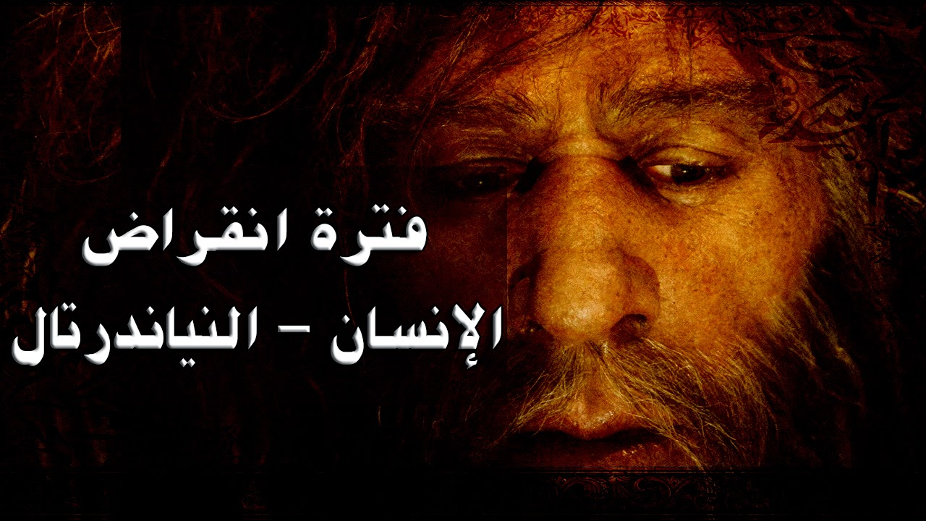
الفصل الثاني:نظرية التزاوج مع الإنسان الحديث:
على العكس من النظرية السابقة فإن هذه النظرية تقول أن النيندرتال انقرض بسبب اختلاطه مع الإنسان الحديث,أي أن نسله ضاع واندثر ضمن نسل الإنسان الحديث,وهي حالةٌ معروفة حدثت مراراً عبر العصور,فالمجموعات الصغيرة والمغلوبة على أمرها عادةً ما تذوب وتنصهر ضمن المجموعات الأكبر,وقد شهد التاريخ اختفاء العديد من القبائل والأقليات القومية بسبب اختلاطها أو وقوعها تحت سيطرة قوميات أقوى وأكبر.
وهناك عدة دلائل تؤيد هذه النظرية,ففي عام 1998 عثر العلماء على هيكلٍ عظمي لطفل داخل كهفٍ بالقرب من مدينة لشبونة البرتغالية أطلقوا عليه اسم طفل لاجار فيلو(child of lagar velho) وكان لهذا الاكتشاف أهمية عظمى لأن هيكل الطفل العظمي حمل سمات مختلطة بين الإنسان الحديث والنيندرتال, مما يرجح كونه هجيناً. 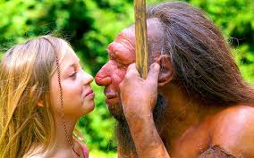
الفصل الثالث:نظرية التغير المناخي:
بحسب هذه النظرية فإن تبدل المناخ خلال العصر الجليدي الأخير قبل أكثر من خمين ألف عام لعب دوراً كبيراً في انقراض النيندرتال,فخلال تلك الحقبة القاسية تحولت أجزاءٌ واسعة من أوروبا إلى صحارى قطبية, وأدى ذلك بالتالي إلى انحسار الغابات والمساحات الخضراء التي كانت تشكل مراعي للحيوانات التي اعتاد النيندرتال صيدها, ومع تناقص أعداد تلك الحيوانات واختفاؤها, راح النيندرتال يقاسي الجوع إلى درجة أنه صار يأكل لحوم أبناء جنسه.
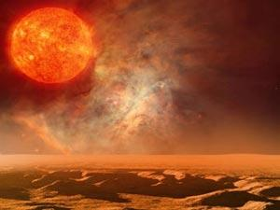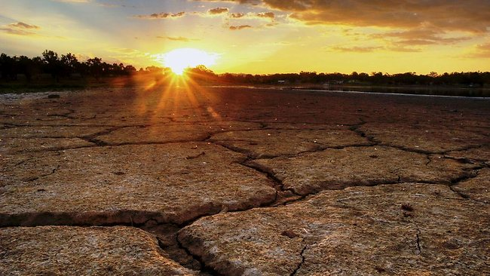
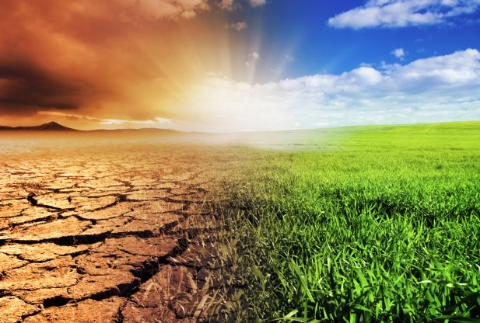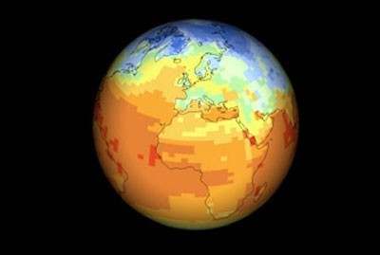

الفصل الرابع: نظرية أكل لحوم البشر:
العديد من العلماء بدءوا يميلون في الآونة الأخيرة إلى الاعتقاد بأن النيندرتال كان من أكلة لحوم البشر,وبأنه كان مولعاً بأكل لحوم أبناء جنسه كولعه بصيد الحيوانات الوحشية,فالبقايا العظمية المتحجرة التي استخرجت من بعض كهوف كرواتيا وإيطاليا وفرنسا وإسبانيا كانت تحمل آثاراً واضحة لتعرضها للتقطيع والتمزيق بعد الموت مباشرةً,ربما من أجل التهامها.
وهناك بعض العلماء يعتقدون بأن أكل لحوم البشر تسبب بإصابة النيندرتال بأمراض وأوبئة خطيرة مشابهة لتلك التي أصابت أفراد قبيلة فور في بابوا غينيا الجديدة مما قاده إلى الانقراض في النهاية.
الفصل الخامس:نظرية الأمراض والأوبئة:
كما أشرنا سابقاً فإن النيندرتال والإنسان الحديث متشابهان بدرجة كبيرة,وعليه فإن النيندرتال,شأنه شأن الإنسان الحديث, كان عرضةً للإصابة بالعلل والأمراض والأوبئة القاتلة.
ويرى بعض العلماء أن افتقاره للمناعة الطبيعية ضد أنواع معينة من الجراثيم والفيروسات التي حملها الإنسان الحديث معه إلى أوروبا جعلته صيداً سهلاً للعديد من الأوبئة الفتاكة التي أضعفت وجوده وأدت إلى انقراضه في النهاية.
الأمر شبيه بما حدث في الأمريكيتين بعد اكتشافهما من قبل الأوربيين, فالسفن الأوروبية لم تحمل معها المستعمرين والغزاة فقط,بل حملت معها أيضاً فيروسات وجراثيم قاتلة كان الإنسان الأوروبي قد طور مناعة ضدها من خلال تعرضه لها لآلاف السنين,بينما لم يكن سكان أمريكا الأصليين يملكون أية مناعة طبيعيةٍ ضد هذه الفيروسات والجراثيم لأنهم لم يعرفوها ولم يجربوها قبلاً,وهكذا وقعوا فريسةً سهلة للعديد من أمراض العالم القديم,خصوصاً الجدري, الذي حصد لوحده ملايين الأرواح خلال سنواتٍ قليلةٍ فقط,أما البقية والقلة الناجية,فقد اختلط معظمهم بالمستعمرين الجدد وبمرور الزمان ذابوا وانصهروا في المجتمعات الجديدة التي أنشأها المستوطنين الأوروبيين ثم تلاشوا واندثروا إلى الأبد.

الخاتمة:
فأن كل ما قلناه حول النيندرتال يبقى في حيز الفرضية والاحتمال، فالعلماء لا يملكون من المعلومات حول هذا المخلوق المنقرض سوى ما تقدمه عظامه وأحجار الصوان التي أستعملها في مطاردة الحيوانات والأعداء، ولهذا السبب بالذات، أي لقلة المعلومات وشحتها، يبقى موضوع النيندرتال من المواضيع الشائكة والمثيرة للجدل خصوصا بين أنصار نظرية التطور (1) وأنصار الأصل السماوي (2) للحياة على هذه الأرض، وهو جدل قديم متجدد نحن في غنى عن التطرق أليه لأننا بصراحة غير مؤهلين لا علميا ولا دينيا للخوض فيها. لكن خلاصة ما يمكن أن نقوله في ختام هذا المقال هو أن النيندرتال لم يكن قردا ولا وحشا .. ولا كان من أسلاف البشر الحاليين .. ربما كان من الكائنات التي أبدعها الخالق قبل ظهور البشر على هذه الأرض .. إذ لا يوجد ما يمنع فرضية أن الأرض كانت مسكونة بمخلوقات وكائنات أخرى قبل ظهور البشر.
Z

1-7- Cannibalism May Have Wiped Out Neanderthals
2-8- How Neanderthals Fought Disease
الهوامش:
1.نظرية التطور لتشارلز داروين.
2.نظرية الأصل السماوي.
المصادر:
1-1- Neanderthal From Wikipedia the free encyclopedia
2-22- Not guilty! We did not kill the Neanderthals... ice age wiped them out, say scientists
3-3- Study casts doubt on human-Neanderthal interbreeding theory
4-- Neanderthal extinction hypotheses
5-5- Did climate change kill off Neanderthals?
6-6- DNA reveals Neanderthal extinction clues
7-7- Cannibalism May Have Wiped Out Neanderthals
8-8- How Neanderthals Fought Disease
9-9- Some Neanderthals Were Redheads
10- Cave Speak: Did Neanderthals Talk?
11- Neanderthals Were Too Smart to Survive
12- Neanderthals Were Cannibals, Study Confirms
13- How Neanderthals met a grisly fate: devoured by humans
14- Brains of Neanderthals and Modern Humans Developed Differently
15- Neanderthals More Intelligent Than Thought
16- The brains of human and Neanderthal babies were almost identical
17- Cannibalism & the shaking death: A new form of the disease & a possible epidemic
18- Neanderthal Sex: Modern Humans Ended Interbreeding After Migrating From Africa, Study Suggests
19- Kuru (disease) From Wikipedia, the free encyclopedia
المصدر الأساسي: http://www.kabbos.com/index.php?darck=261

2-- The Shields Gazette
3- http://phi7.blogspot.com/2013/11/3.html
4- http://ejabat.google.com/ejabat/thread?sort=wsmorv&tid=10dbf7785a235477

فهرس الصور :
كل صورة موجودة جانب الموضوع الذي يشرحها,المصدر :بحث بgoogle.com.

